1930 年诺贝尔物理学奖——拉曼效应
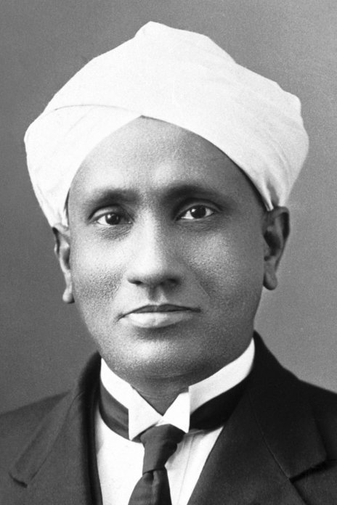
拉曼像
1930 年诺贝尔物理学奖授予印度加尔各答大学的拉曼（Sir Chandrasekhara Venkata Raman，1888—1970），以表彰他研究了光的散射和发现了以他的名字命名的定律。

拉曼效应的发现
在光的散射现象中有一特殊效应，和 X 射线散射的康普顿效应类似，光的频率在散射后会发生变化。频率的变化决定于散射物质的特性。这就是拉曼效应，是拉曼在研究光的散射过程中于 1928 年发现的。在拉曼和他的合作者宣布发现这一效应之后几个月，苏联的兰兹伯格（G.Landsberg）和曼德尔斯坦（L.Mandelstam）也独立地发现了这一效应，他们称之为联合散射。拉曼光谱是入射光子和分子相碰撞时，分子的振动能量或转动能量和光子能量叠加的结果，利用拉曼光谱可以把处于红外区的分子能谱转移到可见光区来观测。因此拉曼光谱作为红外光谱的补充，是研究分子结构的有力武器。
1921 年夏天，航行在地中海的客轮“纳昆达”号（S.S.Narkunda）上，有一位印度学者正在甲板上用简便的光学仪器俯身对海面进行观测。他对海水的深蓝色着了迷，一心要追究海水颜色的来源。这位印度学者就是拉曼。他正在去英国的途中，是代表了印度的最高学府——加尔各答大学，到牛津参加英联邦的大学会议，还准备去英国皇家学会发表演讲。这时他才 33 岁。对拉曼来说，海水的蓝色并没有什么稀罕。他上学的马德拉斯大学，面对本加尔（Bengal）海湾，每天都可以看到海湾里变幻的海水色彩。事实上，他早在 16 岁（1904 年）时，就已熟悉著名物理学家瑞利用分子散射中散射光强与波长四次方成反比的定律（也叫瑞利定律）对蔚蓝色天空所作的解释。不知道是由于从小就养成的对自然奥秘刨根问底的个性，还是由于研究光散射问题时查阅文献中的深入思考，他注意到瑞利的一段话值得商榷，瑞利说：“深海的蓝色并不是海水的颜色，只不过是天空蓝色被海水反射所致。”瑞利对海水蓝色的论述一直是拉曼关心的问题。他决心进行实地考察。于是，拉曼在起程去英国时，行装里准备了一套实验装置：几个尼科尔棱镜、小望远镜、狭缝，甚至还有一片光栅。望远镜两头装上尼科尔棱镜当起偏器和检偏器，随时都可以进行实验。他用尼科尔棱镜观察沿布儒斯特角从海面反射的光线，即可消去来自天空的蓝光。这样看到的光应该就是海水自身的颜色。结果证明，由此看到的是比天空还更深的蓝色。他又用光栅分析海水的颜色，发现海水光谱的最大值比天空光谱的最大值更偏蓝。可见，海水的颜色并非天空颜色引起的，而是海水本身的一种性质。拉曼认为这一定是起因于水分子对光的散射。他在回程的轮船上写了两篇论文，讨论这一现象，论文在中途停靠时先后寄往英国，发表在伦敦的两家杂志上。
拉曼返回印度后，立即在科学教育协会开展一系列的实验和理论研究，探索各种透明媒质中光散射的规律。许多人参加了这些研究。这些人大多是学校的教师，他们在休假日来到科学教育协会，和拉曼一起或在拉曼的指导下进行光散射或其他实验，对拉曼的研究发挥了积极作用。七年间他们共发表了大约五六十篇论文。他们先是考察各种媒质分子散射时所遵循的规律，选取不同的分子结构、不同的物态、不同的压强和温度，甚至在临界点发生相变时进行散射实验。1922 年，拉曼写了一本小册子总结了这项研究，题名为《光的分子衍射》，书中系统地说明了自己的看法。在最后一章中，他提到用量子理论分析散射现象，认为进一步实验有可能鉴别经典电磁理论和光量子碰撞理论孰是孰非。
1923 年 4 月，他的学生拉玛纳桑（K.R.Ramanathan）第一次观察到了光散射中颜色改变的现象。实验是以太阳作光源，经紫色滤光片后照射盛有纯水或纯酒精的烧瓶，然后从侧面观察，却出乎意料地观察到了很弱的绿色成分。拉玛纳桑不理解这一现象，把它看成是由于杂质造成的二次辐射，和荧光类似。因此，在论文中称之为“弱荧光”。然而拉曼不相信这是杂质造成的现象。如果真是杂质的荧光，在仔细提纯的样品中，应该能消除这一效应。
在以后的两年中，拉曼的另一名学生克利希南（K.S.Krishnan）观测了经过提纯的 65 种液体的散射光，证明都有类似的“弱荧光”，而且他还发现，颜色改变了的散射光是部分偏振的。众所周知，荧光是一种自然光，不具偏振性。由此证明，这种波长变化的现象不是荧光效应。
拉曼和他的学生们想了许多办法研究这一现象。他们试图把散射光拍成照片，以便比较，可惜没有成功。他们用互补的滤光片，用大望远镜的目镜配短焦距透镜将太阳聚焦，试验样品由液体扩展到固体，坚持进行各种试验。
与此同时，拉曼也在追寻理论上的解释。1924 年拉曼到美国访问，正值不久前 A.H.康普顿发现 X 射线散射后波长变长的效应，而怀疑者正在挑起一场争论。拉曼显然从康普顿的发现得到了重要启示，后来他把自己的发现看成是“康普顿效应的光学对应”。拉曼也经历了和康普顿类似的曲折，经过六七年的探索，才在 1928 年年初作出明确的结论。拉曼这时已经认识到颜色有所改变、比较弱又带偏振性的散射光是一种普遍存在的现象。他参照康普顿效应中的命名“变线”，把这种新辐射称为“变散射”（modified scattering）。拉曼又进一步改进了滤光的方法，在蓝紫滤光片前再加一道铀玻璃，使入射的太阳光只能通过更窄的波段，再用目测分光镜观察散射光，竟发现展现的光谱在变散射和不变的入射光之间，隔有一道暗区。
就在 1928 年 2 月 28 日下午，拉曼决定采用单色光作光源，做了一个非常漂亮的有判决意义的实验。
他从目测分光镜看散射光，看到在蓝光和绿光的区域里，有两根以上的尖锐亮线。每一条入射谱线都有相应的变散射线，如图 30 – 1 所示。一般情况，变散射线的频率比入射线低，偶尔也观察到比入射线频率高的散射线，但强度更弱些。
图 30 – 1 拉曼效应图像
不久，人们开始把这一种新发现的现象称为拉曼效应。1930 年，美国光谱学家武德（R.W.Wood）对频率变低的变散射线取名为斯托克斯线；频率变高的为反斯托克斯线。
拉曼发现反常散射的消息传遍世界，引起了强烈反响，许多实验室相继重复，证实并发展了他的结果。1928 年关于拉曼效应的论文就发表了 57 篇之多。科学界对他的发现给予很高的评价。拉曼是印度人民的骄傲，他大半生处于独立前的印度，竟取得了如此突出的成就，实在令人钦佩。特别是拉曼作为印度国内培养的科学家，他一直立足于印度国内，发愤图强，艰苦创业，建立了有特色的科学研究中心，让印度的科学走到了世界的前列。
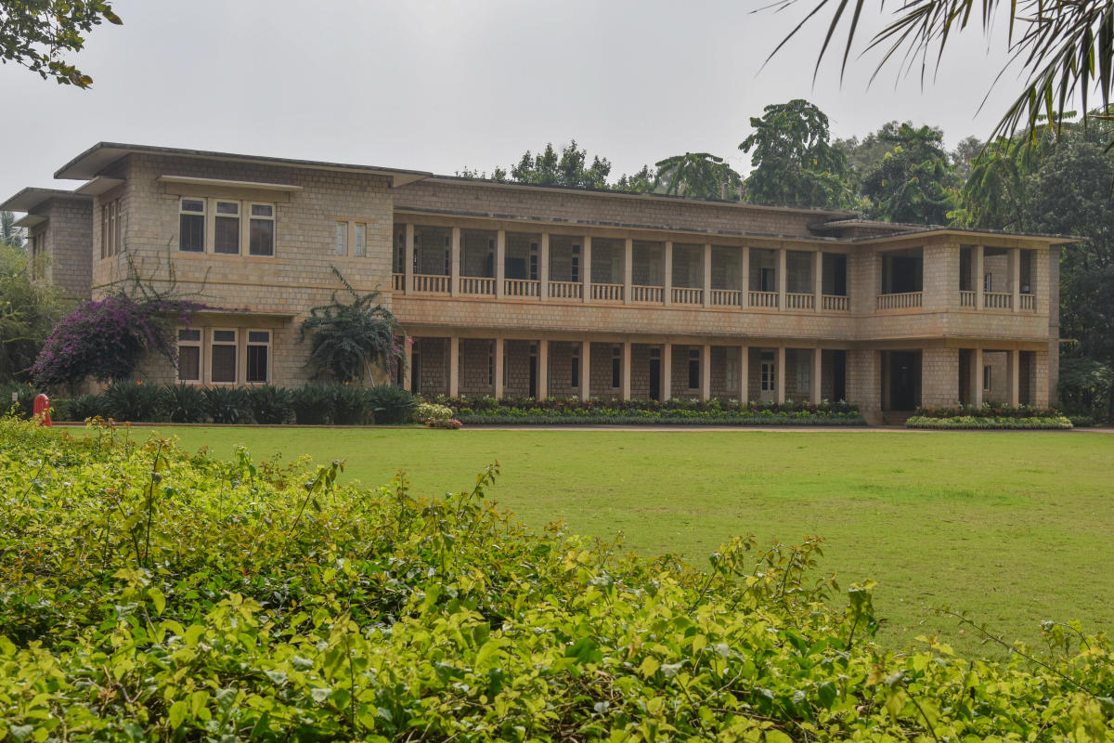
图 30 – 2 拉曼研究所

获奖者简历
拉曼 1888 年 11 月 7 日出生于印度南部的特里奇诺波利。父亲是一位大学数学、物理学教授，自幼对他进行科学启蒙教育，培养他对音乐和乐器的爱好。他天资出众，16 岁大学毕业，以第一名获物理学金奖。1906 年，他仅 18 岁，就在英国著名科学杂志《自然》发表了论文，是关于光的衍射效应的。19 岁又以优异成绩获硕士学位。因身体不好，未能出国深造，而在财政部任职达 10 年。其间在印度科学研究协会实验室进行弦的振动和乐器理论的研究。拉曼和他的学生研究光的散射现象，历经十余个春秋，取得了举世瞩目的成就。拉曼从 1917 年起任加尔各答大学物理学教授。1934 年，拉曼和其他学者一起创建了印度科学院，并亲任院长，1947 年，又创建拉曼研究所，1970 年 11 月 21 日在班加罗尔逝世。
官网链接，论文链接。

